Desenvolvimento de uma Mão Robótica Sustentável com Controle via Visão Computacional
Jefferson Bezerra dos Santos,¹ Daniel Kennedy Domingos da Silva, ².

¹Professor do ensino médio, EREFEM Monsenhor José Kerhle, Arcoverde - Pernambuco. ²Discente do ensino médio, EREFEM Monsenhor José Kerhle, Arcoverde – Pernambuco.

Palavras-Chave: Arduino, Visão Computacional, Sustentabilidade.

Introdução
O avanço das tecnologias digitais tem ampliado as possibilidades de integração entre robótica, sustentabilidade e educação². Nesse cenário, este projeto propõe o desenvolvimento de uma mão robótica controlada por visão computacional¹, construída com materiais recicláveis de baixo custo, como plástico reutilizado, papelão, palitos, barbante e componentes eletrônicos. A iniciativa visa demonstrar que a tecnologia pode ser acessível, sustentável e formativa, sobretudo em contextos socialmente vulneráveis, como o município de Arcoverde (PE). A robótica sustentável, aliada à visão computacional, constitui uma oportunidade para promover aprendizagem prática, inclusão tecnológica e inovação social, contribuindo tanto para a formação dos estudantes quanto para a criação de soluções assistivas de baixo custo.
Objetivos
OBJETIVO GERAL:
Desenvolver uma mão robótica funcional controlada por visão computacional, utilizando materiais recicláveis e componentes de baixo custo.

OBJETIVOS ESPECÍFICOS:
- Empregar algoritmos de visão computacional para reconhecer, em tempo real, gestos da mão humana.
- Integrar Python e Arduino para transmitir e executar os comandos identificados pelo sistema.
- Construir a estrutura mecânica da mão robótica a partir de materiais reaproveitados.
- Avaliar a funcionalidade e a precisão dos movimentos reproduzidos pelo protótipo.
- Evidenciar o potencial educacional e assistivo da solução desenvolvida.
Metodologia
A metodologia adotada foi organizada em três etapas principais: (i) Visão Computacional, (ii) Integração Eletrônica e de Controle, e (iii) Construção da Estrutura Mecânica Sustentável. Para maior clareza, cada etapa foi representada por um fluxograma de processo e por um esquema mecânico da mão robótica.
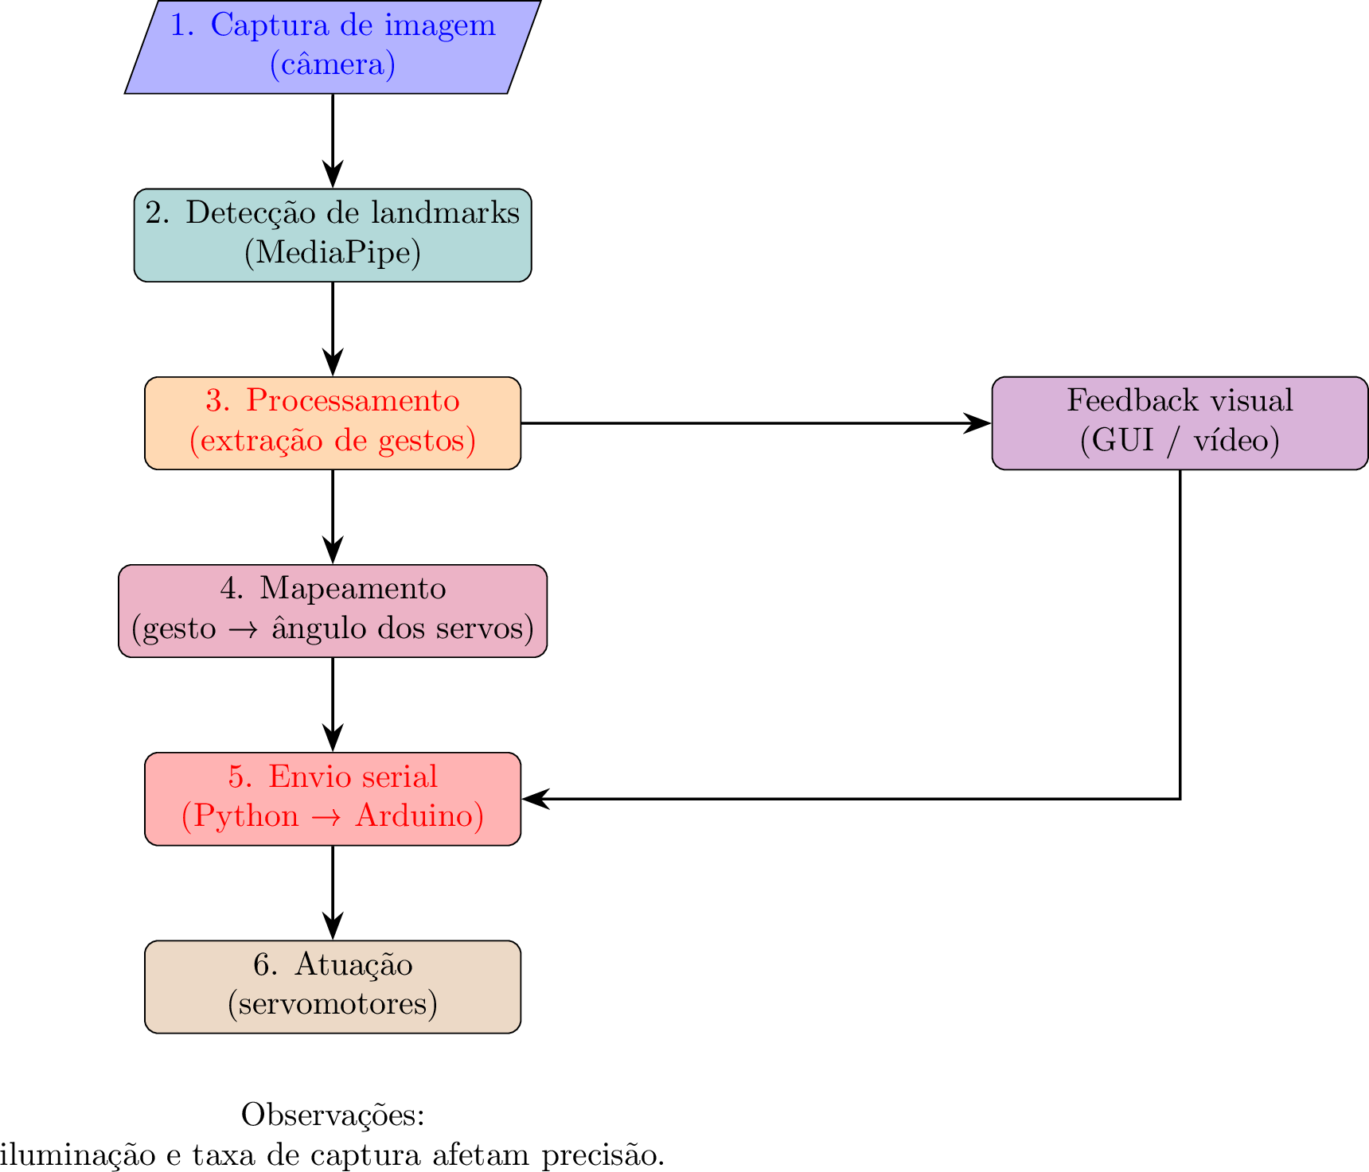
Figura 1: Esquema de funcionamento do sistema.
Resultados e Conclusão
Os testes realizados mostraram que o protótipo conseguiu reproduzir movimentos básicos — como abrir e fechar os dedos — de maneira satisfatória, apresentando boa resposta visual e tempo de execução adequado. A precisão dos gestos variou conforme a iluminação do ambiente e a velocidade de detecção da câmera, aspectos que podem ser aprimorados em versões futuras. Do ponto de vista educacional, o projeto destacou-se como uma ferramenta acessível para o ensino de robótica e visão computacional, estimulando práticas sustentáveis e criativas em contextos escolares e comunitários. Além disso, a integração entre materiais recicláveis e algoritmos de visão demonstrou potencial para aplicações em próteses robóticas de baixo custo e dispositivos assistivos personalizados.

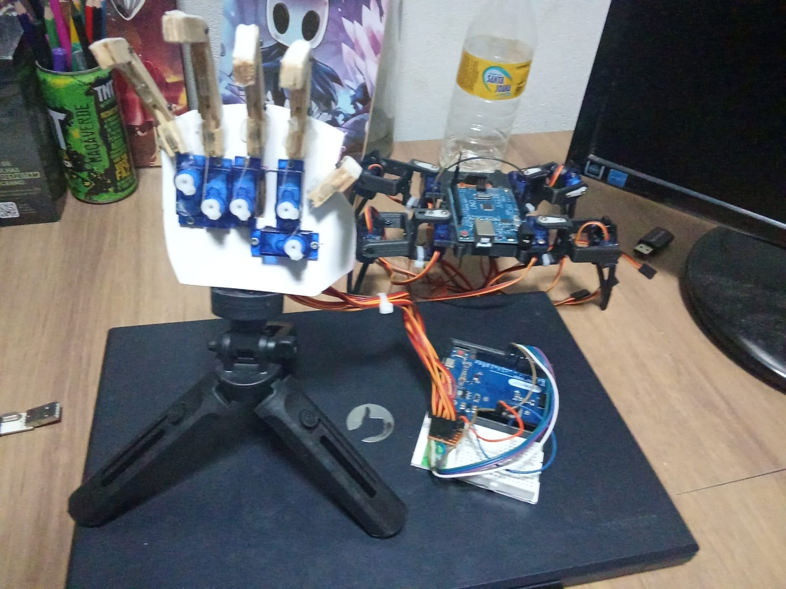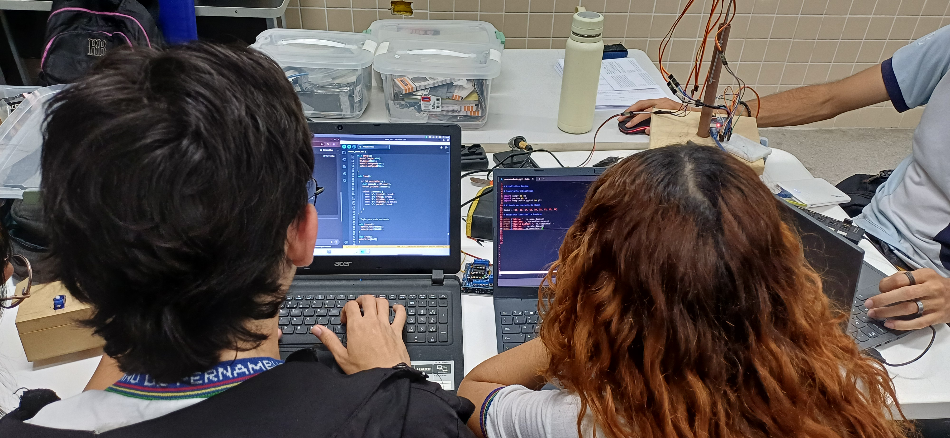
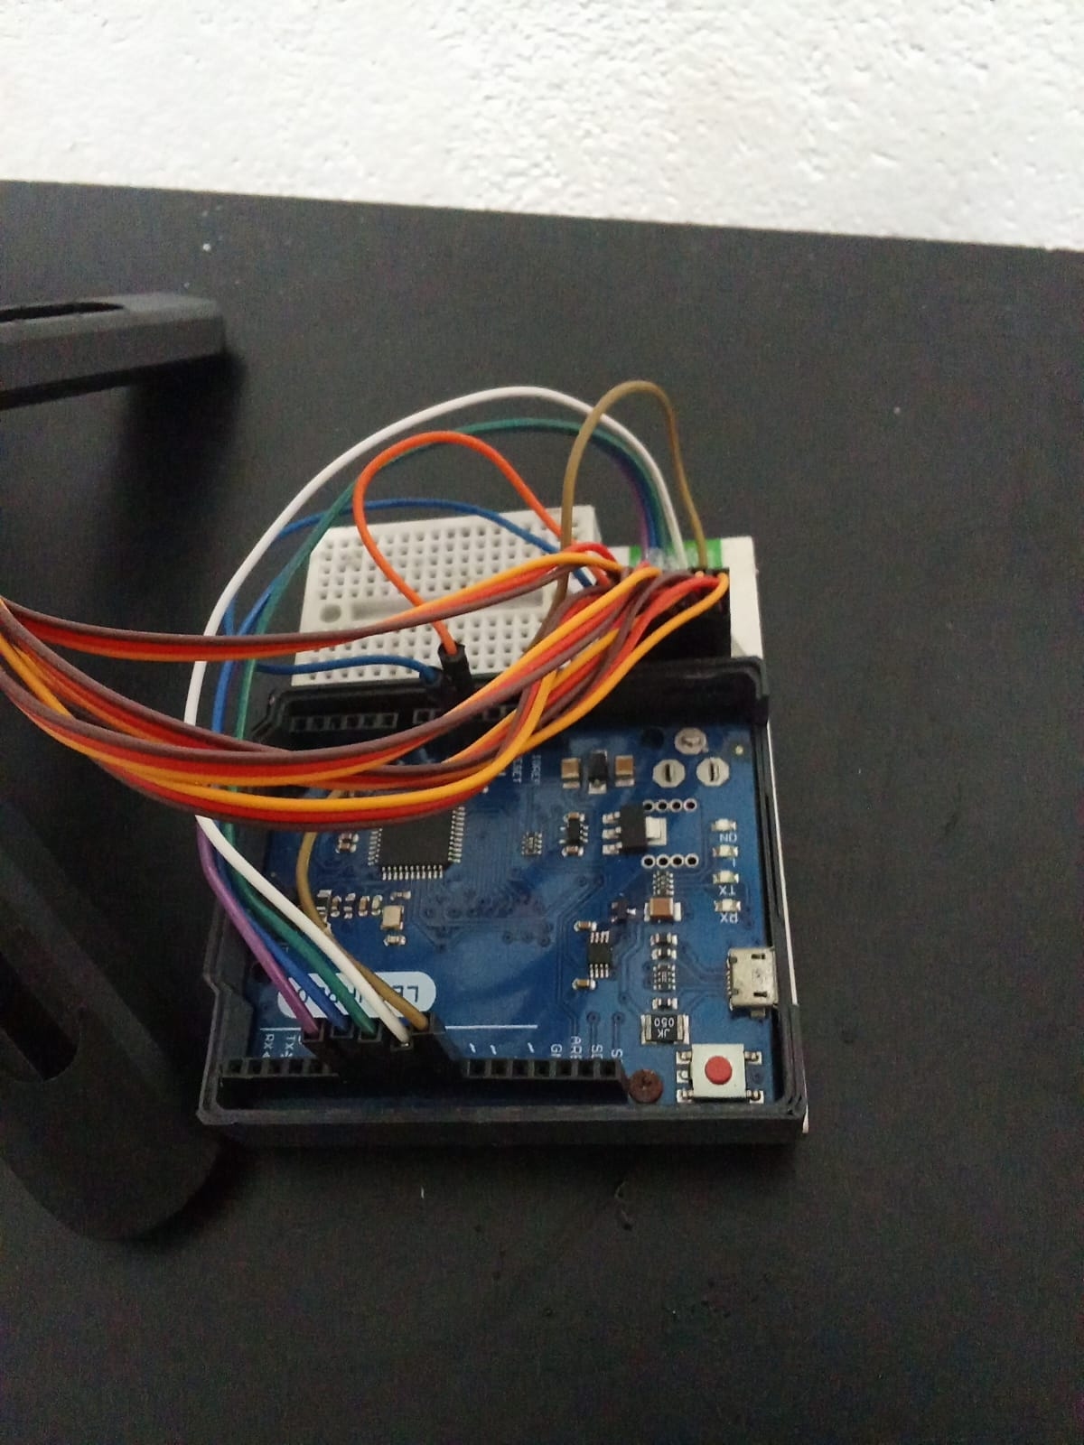

Figura 2: Protótipo, design e circuito.

Conclui-se que o robô animatrônico sustentável desenvolvido neste projeto representa uma ferramenta didática eficaz, capaz de unir educação tecnológica e conscientização ambiental. O uso de materiais recicláveis e componentes eletrônicos acessíveis demonstrou que é possível construir sistemas funcionais e educativos sem depender de altos investimentos.

Referências
¹McRoberts M. Arduino: Guia do Programador. São Paulo: Novatec; 2011.
²Silva L, Carvalho F. Pensando a Robótica na Educação Básica. Revista de Investigaçãoea Divulgação em Educação Matemática. 2019.
³Neto A, Oliveira Y. Eletrônica Analógica e Digital Aplicada à IoT. Rio de Janeiro: Alta Books; 2019.

